Решить до 11 04.2020

13) В треугольнике ABC угол C равен 90°, AC = 7, AB = 25. Найдите sin B.

14) В треугольнике ABC угол C равен 90°, AC = 11, AB = 20. Найдите

sin B.

15) В треугольнике ABC угол C равен 90°, BC = 72, AB = 75. Найдите

cos B.

16) В треугольнике ABC угол C равен 90°, BC = 10, AC = 7. Найдите tg B.

Вариант 2

Часть 1.

Ответами к заданиям 1–20 являются число или последовательность цифр, которые следует записать в поле соответствующего задания. Если ответом является последовательность цифр, то запишите её без пробелов, запятых и других дополнительных символов.

Прочитайте внимательно текст и выполните задания 1–5

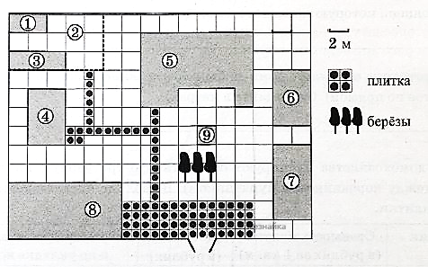

На плане изображено домохозяйство, находящееся по адресу: с. Малые Всегодичи, д. 26. Сторона каждой клетки на плане равна 2 м. Участок имеет форму прямоугольника. Выезд и въезд осуществляются через единственные ворота. При входе на участок справа от ворот находится коровник, а слева — курятник. Площадь, занятая курятником, равна 72 кв. м. Рядом с курятником расположен пруд площадью 24 кв. м. Жилой дом расположен в глубине территории. Перед домом имеется фонтан, а между фонтаном и воротами — небольшая берёзовая рощица. Между жилым домом и коровником построена баня. За домом находится огород (его границы отмечены на плане пунктирной линией), на котором есть теплица, а также (в самом углу и огорода, и всего домохозяйства) — компостная яма.

Все дорожки внутри участка имеют ширину 1 м и вымощены тротуарной плиткой размером 1 м х 1 м. Между коровником и курятником имеется площадка площадью 56 кв. м, вымощенная такой же плиткой.

1

1

Сопоставьте объекты, указанные в таблице, с цифрами, которыми эти объекты обозначены на плане. Заполните таблицу, а в бланк ответов перенесите последовательность из пяти цифр.

|  |  |  |  |  |  |
| --- | --- | --- | --- | --- | --- |
| Объекты | теплица | коровник | компостная яма | огород | пруд |
| Цифры |  |  |  |  |  |

2

2

Тротуарная плитка продаётся в упаковках по 5 штук. Сколько упаковок понадобилось купить владельцам домохозяйства для того, чтобы выложить все дорожки и площадку между коровником и курятником?

3

3

Найдите площадь, которую занимает компостная яма. Ответ дайте в квадратных метрах.

4

4

Найдите расстояние от жилого дома до огорода (расстояние между двумя ближайшими точками объектов по прямой). Ответ дайте в метрах.

5

5

Владельцы домохозяйства планируют обновить всю тротуарную плитку (и дорожки, и площадку между коровником и курятником). В таблице представлены условия трёх поставщиков плитки.

|  |  |  |  |
| --- | --- | --- | --- |
| Поставщик | Стоимость плитки (в руб. за 1 кв.м.) | Доставка (в руб.) | Работы по демонтажу старой плитки и по укладке новой (в руб.) |
| 1 | 430 | 5000 | 10000 |
| 2 | 425 | 6000 | бесплатно |
| 3 | 500 | бесплатно | 5000 |

6

6

Найдите значение выражения

(5,5⋅106)⋅(8⋅10−7)(5,5⋅106)⋅(8⋅10−7)

7

7

Числа a, b, с и d такие, что c<a,d<a,b=dc<a,d<a,b=d . Сравните числа b и с.

1) b > c

2) b < c

3) b = c

4) их сравнить невозможно

8

8

Значение какого из выражений является рациональным числом?

1) √7⋅√287⋅28

2) (√7+1)2(7+1)2

3) √28−√728−7

4) √728728

9

9

Решите уравнение

35x−1=46x35x−1=46x

10

10

На школьной новогодней лотерее будет разыграно 100 подарков. Какова вероятность того, что лотерейный билет выигрышный, если для лотереи было изготовлено и продано 125 билетов?

11

11

Установите соответствие между графиком функции и формулой, которая его задает.

A) 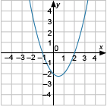

Б) 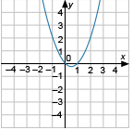

В) 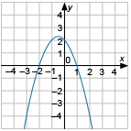

1) y=x2−x−2y=x2−x−2

2) y=−x2−x+2y=−x2−x+2

3) y=x2−xy=x2−x

Выпишите цифры, которые соответствуют графикам.

12

12

На доске в строку записано 20 чисел так, что каждое последующее число в строке на 11 больше предыдущего. Найдите пятое число, если последнее число равно 250.

13

13

Найдите значение выражения

a−2ba2−4b2⋅a+2bb2−10a2a−2ba2−4b2⋅a+2bb2−10a2

при а = √66 , b = 8.

14

14

Объём конуса вычисляется по формуле V=πR2h3V=πR2h3 , где r — радиус основания конуса, а h — высота конуса. Пользуясь формулой, найдите радиус основания конуса (в см), если высота конуса равна 6 см, а объём равен 8π см3​

15

15

Решите систему неравенств: 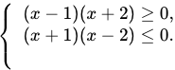. Укажите номер правильного ответа.

1) (−∞;−1]∪[1;+∞)(−∞;−1]∪[1;+∞)

2) [−2;1][−2;1]

3) (−∞;−2]∪[2;+∞)(−∞;−2]∪[2;+∞)

4) [1; 2]

16

16

Диагонали прямоугольника ABCD пересекаются в точке O. Найдите длину AO (в см), если стороны прямоугольника равны 5 см и 12 см.

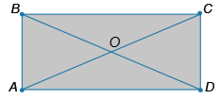

17

17

К окружности с центром O проведены касательная AB и секущая AO. Секущая AO пересекает окружность в точках M и N (см. рис.). Найдите длину AB (в см), если AM и AN равны 9 см и 25 см соответственно.

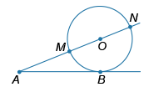

18

18

Найдите площадь прямоугольного треугольника ABC, если катеты AC иBC равны 12 см и 8 см соответственно. Ответ дайте в квадратных сантиметрах.

19

19

Найдите тангенс угла CEB, изображённого на рисунке.

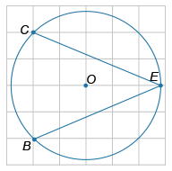

20

20

Укажите номера верных утверждений. Выберите 2 варианта из списка.

1) Существует треугольник со сторонами 5, 8 и 11.

2) Треугольник со сторонами 6, 14 и 17 является прямоугольным.

3) Синус острого угла прямоугольного треугольника равен отношению противолежащего катета к гипотенузе.

4) Диагонали трапеции пересекаются в их общей середине.